CEDULA DE NOTIFICACIÓN Nº #NROCEDULA / #ANIO

P |  |  |  | Aud. Selec. «AUD_DE_SELEC»
 |  |  | #CEDULAGRANDE
Fuero |  |  |  | Código de barras

ORGANISMO | SUBDIRECCION | Nº EXPEDIENTE | CANTIDAD DE COPIAS
OFICINA JUDICIAL  NEUQUEN | SERVICIOS COMUNES | CONVOCATORIA A JURADOS POPULARES  N° #NROCONVOCATORIA

DESTINATARIO: «#APELLIDO», «#NOMBRE»– DNI «#DNI».-

DOMICILIO | CARÁCTER DCLIO. | ZONA
«DOMICILIO»  CIUDAD DE «#LOCALIDAD»  DOMICILIO REAL | DENUNCIADO
Hago saber a Usted, que por disposición del Dr. Fernando Fuentes Director Interino de la Oficina Judicial de la I Circunscripción, y en virtud de lo establecido en el LIBRO IV - Titulo II –JUICIOS POR JURADOS POPULARES- Capítulo I “Normas Generales” del Código Procesal Penal de Neuquén (Ley 2784); habiéndose cumplimentado lo normado en el Art. 197 “Preparación del Juicio – Sorteo del Juez profesional y del jurado”, y resultando preseleccionado para ser integrante de los Jurados Populares, deberá comparecer con su documentación personal; a la Audiencia de Selección de Jurados (art. 198 CPPN) el día #FECHAAUDIENCIA a las 8:30 hs en el EDIFICIO DE LA OFICINA JUDICIAL sito en #DIRECCIONAUDIENCIA de Neuquén Capital –TEL. 4423857-4432346 int. 134-123.- Dicha asistencia constituye CARGA PÚBLICA y su inasistencia deberá ser justificada, caso contrario será trasladado por la Fuerza Pública. Asimismo se le hace saber, que en caso de quedar Seleccionado como Jurado Popular, deberá participar del Juicio a desarrollarse durante los #FECHAINICIOJUICIO - #FECHAFINJUICIO. Como recaudo legal se transcriben los Arts. Pertinentes: “…CAPITULO IV: Art. 43º Requisitos. Para ser jurado se requiere: 1) Ser argentino. 2) Tener veintiún (21) años de edad. 3) Estar en pleno ejercicio de los derechos ciudadanos. 4) Tener domicilio conocido, con una residencia permanente no inferior a dos (2) años en el territorio de la jurisdicción del tribunal competente. 5) Tener profesión, ocupación, oficio, arte o industria conocidos. Art. 44º Impedimentos. No podrán integrar el jurado: 1) Los abogados. 2) Los mayores a setenta y cinco (75) años de edad. 3) El gobernador y vicegobernador de la Provincia, ni sus ministros. 4) Los titulares del Poder Ejecutivo comunal. 5) Los funcionarios auxiliares del Poder Judicial, Ministerio Público y Defensa Pública. 6) Los miembros en servicio activo de las Fuerzas Armadas o de Seguridad y de la Policía Federal y Provincial. 7) Los ministros de un culto religioso. 8) Los que tengan sentencia condenatoria ejecutoriada a pena privativa de libertad por delito doloso, o los que estén formalmente sometidos a proceso penal.- Artículo 46º Remuneración. La función de jurado es una carga pública obligatoria y será remunerada de la siguiente manera: 1) Cuando se trate de empleados públicos o privados, mediante declaratoria en comisión con goce de haberes, de carácter obligatorio para el empleador. 2) En caso de trabajadores independientes o desempleados, podrán ser retribuidos a su pedido, con la suma de medio JUS diario. Si así lo solicitasen los jurados seleccionados y si correspondiere por la duración del juicio o las largas distancias que deban recorrer para asistir al mismo, el Estado les asignará a su favor una dieta diaria suficiente para cubrir sus costos de transporte y comida. TITULO II CAPITULO I: Art .198 Punto 2) Excusación. Posteriormente, se procederá a verificar si alguno de los ciudadanos tiene motivos para excusarse, para lo cual el juez hará conocer los motivos para la excusa y preguntará si alguno de los ciudadanos se encuentra comprendido en una situación que amerite su excusa del jurado. Art. 201º Sanción. La persona que habiendo sido designada como jurado no se presenta a cumplir su función de tal, se lo hará comparecer aun con el uso de la fuerza pública, sin perjuicio de establecerse en su contra las responsabilidades a las que hubiera lugar….”
QUEDA USTED LEGALMENTE NOTIFICADO.-

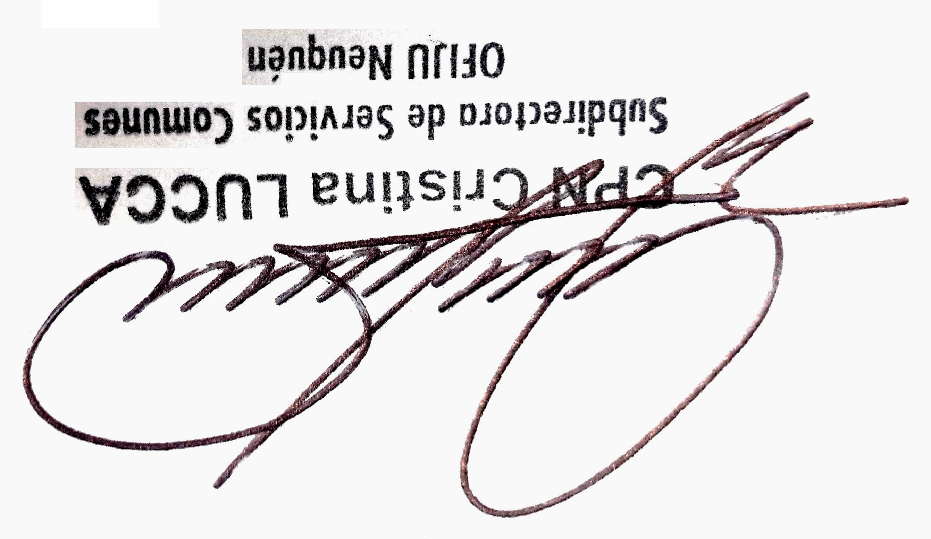

Señor Juez:
En.................................................de............siendo las............hs.
Me constituí en el domicilio precedentemente indicado
requiriendo la presencia de ……. Interesado….…. y
..............respondiéndose a mis llamados, una persona que dijo
ser….........................................................................y que aquel
…...vive....................allí, procedí a….........................notificarle,
haciéndole entrega de un duplicado de igual tenor a la
presente.............copia................. previa lectura y...............
recibiéndose de ello................ firmo.-

